En el Municipio de Catorce, S.L.P., siendo las 12:00 hrs. del día 26 DE FEBRERO DEL 2026 en las instalaciones de la Coordinación de Desarrollo Social, en la localidad de Estación Catorce, se reúnen los ciudadanos, el Lic. Juan Francisco Javier Sandoval Torres presidente municipal y presidente del Consejo de Desarrollo Social, el Ing. Christopher Samuel Z avala Villanueva Coordinador de Desarrollo Social y secretario técnico del consejo, la Mtra. Sonia Morán López, asesor técnico de la SEDESORE zona altiplano oriente, los C. regidores Selene Alicia Tovar García y Mariela Gómez Vázquez representantes del H. Cabildo, de conformidad con el Artículo 69 de la Ley para la Administración de las Aportaciones Transferidas al Estado y Municipios de San Luis Potosí (LAATEM), así como lo establece el Capítulo Xl, Artículo 85, la Fracción lll, del Reglamento para la integración y Funcionamiento del Consejo de Desarrollo Social de Catorce, S. L. P., para efecto de llevar a cabo la SEGUNDA Sesión Ordinaria del Consejo de Desarrollo Social Municipal de Catorce, S. L. P.
ORDEN DEL DIA
1.- Registro de Asistencia y Asuntos Generales.
2.- Instalación Legal de la Asamblea.
3.- Nombramiento de Escrutador y Moderador
4.- Distribución de recurso de los Fondos Municipales 2026
5.- Avances del Programa Operativo Anual 2026.
6.- Altas, Cambios y/o modificaciones al Programa Operativo Anual 2026
7.- Reporte de la Evaluación a los miembros del Consejo de Desarrollo Social Municipal.
8.- Cierre de Ejercicio 2025
9.- Asuntos Generales
10.- Lectura y Validación del Acta de Consejo.
11.- Clausura de la asamblea
PRIMER PUNTO. - Siendo las 14:10 horas el secretario técnico del Consejo de Desarrollo Social Municipal, Ing. Christopher Samuel Zavala Villanueva, solicita a la mesa de registro le conceda la lista de asistencia para proceder a realizar el pase de lista a los presentes, solicitándoles manifestarse levantando su mano frente a la Asamblea para dar validez a este punto. Se da a conocer que en virtud de que se encuentran 38 de los 51 consejeros representantes sociales comunitarios mismos que firmaron el listado para validar su asistencia.
SEGUNDO PUNTO. - Una vez que se verifica que están presentes una mayoría de los convocados como integrantes del Consejo de Desarrollo Social del Municipio de Catorce, S.L.P., y una vez comprobado que existe Quórum legal, se le cede el uso de la voz al Lic. Juan Francisco Javier Sandoval Torres, Presidente Municipal Constitucional, para que instale la sesión, quien solicita a los presentes ponerse de pie y les manifiesta que siendo las 14:15 horas del día Jueves 26 DE FEBRERO del presente año, se declara instalada la (SEGUNDA) Sesión Ordinaria del Consejo de Desarrollo Social Municipal de Catorce, S. L. P. del 2026, y declara válidos los acuerdos que aquí se tomen.
TERCER PUNTO. -Elección del Escrutador y Moderador. En este punto toma la palabra el Ing. Christopher Samuel Zavala Villanueva secretario técnico del Consejo y Coordinador de Desarrollo Social Municipal para solicitar se proponga el escrutador y se mencionó a la C. Soraida Maribel Ramírez Moreno y como moderador al Ing. Christopher Samuel Zavala Villanueva; secretario técnico del Consejo. Pregunta que si están de acuerdo con la propuesta anteriormente expuesta la cual es aceptada por unanimidad.
CUARTO PUNTO. – DISTRIBUCIÓN DE RECURSO DE LOS FONDOS MUNICIPALES 2026.
El Ing. Christopher Samuel Zavala Villanueva da a conocer la siguiente información.
DISTRIBUCIÓN DE RECURSO DE LOS FONDOS MUNICIPALES 2026.
FISM DF | FFM DF
$ 15,740,277.00 | $ 10,112,128.00

QUINTO PUNTO. - AVANCES DEL PROGRAMA OPERATIVO ANUAL 2026
AVANCES DEL PROGRAMA OPERATIVO ANUAL 2026
GASTOS INDIRETOS (PAPELERIA Y EQUIPOS MENORES DE OFICINA) | $200,000.00 | 10% | 10% | $0.00
PAGO DE SUELDOS A PERSONAL DE BASE DE SEGURIDAD PUBLICA | $2,600,000.00 | 10% | 10% | $0.00
El Ing. Christopher somete a validación los avances físicos y financieros, el cual es aceptado por unanimidad con 36 votos.
SEXTO PUNTO. – Priorización Programa Operativo Anual 2026, el Ing. Christopher Samuel Zavala Villanueva Presenta la Priorización de obras 2026.
PRIORIZACION DEL PROGRAMA OPERATIVO ANUAL 2026 |  |  |  |  | MONTO TOTAL EJERCIDO
MUNICIPIO DE CATORCE, S.L.P. |  |  |  |  | MONTO TOTAL EJERCIDO
2025 | $ 15,740,277.00 | $ 10,112,128.00
OBRA/ACCION | FISM | FFM | AVANCES
 |  |  | FISICO % | FIN %
FFM / FONDO DEL FORTALECIMIENTO MUNICIPAL
PAGO DE ALUMBRADO PUBLICO DEL MUNICIPIO CFE |  | $2,500,000.00 | 0 | 0 | $0.00
GASTOS INDIRETOS (PAPELERIA Y EQUIPOS MENORES DE OFICINA) |  | $200,000.00 | 10 | 10 | $0.00
PAGO DE SUELDOS A PERSONAL DE BASE DE SEGURIDAD PUBLICA |  | $2,600,000.00 | 10 | 10 | $0.00
MANTENIMIENTO DE VEHICULOS DE SEGURIDAD PUBLICA |  | $500,000.00 | 0 | 0 | $0.00
EQUIPAMIENTO DE VEHICULOS DE SEGURIDAD PUBLICA |  | $100,000.00 | 0 | 0 | $0.00
SUMINISTRO DE COMBUSTIBLE PARA VEHICULOS DE SEGURIDAD PUBLICA |  | $1,500,000.00 | 0 | 0 | $0.00
 |  |  | 0 | 0
FORTALECIMIENTO DE LAS INSTITUCIONES DE SEGURIDAD PUBLICA 20 % DEL FONDO |  |  | 0 | 0
$ 2,022,425.60 |  |  | 0 | 0
ADQUISICION DE LOTE DE MEDICAMENTO PARA EL MUNICIPIO DE CATORCE |  | $100,000.00 | 0 | 0 | $0.00
IMPLEMENTOS DEPORTIVOS |  | $ 50,000.00 | 0 | 0 | $0.00
ADQUISICION DE UNIFORMES DEPORTIVOS |  | $ 50,000.00 | 0 | 0 | $0.00
ADQUISISION DE DESPENSAS |  | $ 500,000.00 | 0 | 0 | $0.00
REHABILITACION DE DIFERENTES CAMINOS EN EL MUNICIPIO DE CATORCE |  | $ 600,000.00
REHABILITACION DEL RELLENO SANITARIO EN REAL DE CATORCE |  | $ 500,000.00
BAHCEO EN DIFERENTES CAMINOS EN EL MUNICIPIO DE CATORCE, S.L.P. |  | $ 500,000.00
ADQUISICION DE LUMINARIAS EN EL MUNICIPIO DE CATORCE |  | $ 400,000.00
FISM / FONDO DE INFRAESTRUCTURA MUNICIPAL |  |  | 0 | 0
PRODIM | $ 200,000.00 |  | 0 | 0 | $0.00
GASTOS INDIRETOS (PROYECTO Y ESTUDIOS) | $ 300,000.00 |  | 0 | 0 | $0.00
CONSTRUCCION DE EXPLANADA SAN FRANCISCO EN REAL DE CATORCE, S.L.P. | $ 5,000,000.00 |  | 0 | 0 | $0.00
CONSTRUCCION DE LETRAS MONUMENTALES EN LA COMUNIDAD DE SAN JOSE DE CORONADOS | $ 800,000.00 |  | 0 | 0 | $0.00
CONSTRUCCION DE ANDADOR TURISTICO EN REAL DE CATORCE | $ 500,000.00 |  | 0 | 0 | $0.00
CONSTRUCCION DE PLAZA EL PAREDON EN REAL DE CATORCE, S.L.P. | $ 1,000,000.00 |  | 0 | 0 | $0.00
CONSTRUCCION DE DIFERENTES CALLES EN LA LOCALIDAD DE REAL DE CATORCE, S.L.P. | $ 1,000,000.00 |  | 0 | 0 | $0.00
CONSTRUCCION DE DIFERENTES CALLES EN LA LOCALIDAD DE ESTACION CATORCE, S.L.P. | $ 1,000,000.00 |  | 0 | 0 | $0.00
CONSTRUCCION DE CALLES EN LA COMUNIDAD DE WADLEY, S.L.P. | $ 500,000.00 |  | 0 | 0 | $0.00
CONSTRUCCION DE CALLES EN GUADALUPE DEL CARNICERO, S.L.P. | $ 500,000.00 |  | 0 | 0 | $0.00
REHABILITACION DE LA PLAZA PRINCIPAL DE ESTACION CATORCE MUNCIPIO DE CATORCE, S.L.P. | $ 500,000.00 |  | 0 | 0 | $0.00
INVERSION OBRAS RELACIONADAS CON AGUA POTABLE 30% INVERSION PLAN HIRICO NACIONAL |  |  | 0 | 0
$ 4,722,083.10 |  |  | 0 | 0
PERFORACION DE POZO EXPLORATORIO EN POBLAZON MUNICIPIO DE CATORCE | $ 500,000.00
REHABILITACION YEQUIPAMIENTO DE POZO EN LA COMUNIDAD DE CHARCO LARGO | $ 300,000.00 |  | 0 | 0 | $0.00
REHABILITACION Y EQUIPAMIENTO DE POZO DEL CASTAÑON | $ 300,000.00 |  | 0 | 0 | $0.00
EQUIPAMIENTO DE POZO EN LA COMUNIDAD DE LAS AMAYAS | $ 200,000.00 |  | 0 | 0 | $0.00
CONSTRUCCION DE CUARTOS DORMITORIOS EN DIFERENTES COMUNIDADES | $ 500,000.00 |  | 0 | 0 | $0.00
REHABILITACION DE BORDOS DE ABREVADERO EN DIFERENTES LOCALIDADES | $ 1,300,000.00 |  | 0 | 0 | $0.00
ADQUISICION DE SEÑALETICA EN DIFERENTES LOCALIDADES DEL MUNICIPIO DE CATORCE | $ 250,000.00 |  | 0 | 0 | $0.00
CONSTRUCCION DE LA BARDA DE LA PREPARAROTIA DE REAL DE CATORCE | $ 264,323.00
REHABILITACION DEL CERCO PERIMETRAL DE LA COMUNIDAD DE LA CARDONCITA | $ 50,000.00
REHABILITACION DE DIFERENTES CAMINOS EN EL MUNICIPIO DE CATORCE | $ 775,954.00
TOTAL | $ 15,740,277.00 | $ 10,100,000.00
SALDO DISPONIBLE | $ - | $ 12,128.00

C. Ing. Christopher Samuel Zavala Villanueva Pregunta que si están de acuerdo con la propuesta anteriormente expuesta la cual es aceptada por unanimidad con 36 puntos.
SÉPTIMO PUNTO. – Reporte de la evaluación a los miembros del consejo de Desarrollo Social
 | CDSM APROBO POA | SE INFOROMO DISTRIBUCION DE LOS FONDOS | SE PRIORIZARON OBRAS Y ACCIONES | SE CUMPLIERON METAS DE OBRA Y ACCIONES | CUANTAS REUNIONES ORDINARIAS Y EXTRAORDINARIAS | ASISTIERON FUNCIONARIOS A ASAMBLEAS | HA SERVIDO DE APOYO SEDESORE | OBRAS Y ACCIONES TUVIERON IMPACTO POSITIVO O NEGATIVO | AL 31 DE DICIEMBRE QUEDARON OBRAS INCONCLUSAS
SI | 36 | 36 | 38 | 33 | 39 | 36 | 36 | 32 | 12
NO |  | 3 | 1 | 3 |  | 2 | 2 | 5 | 25
NO CONTESTO | 3 |  |  | 3 |  | 1 | 1 | 2 | 2
NO SABE
TOTAL | 39 | 39 | 39 | 39 | 39 | 39 | 39 | 39 | 39

PROPUESTAS DE CONSEJEROS PARA MEJORAR EL EJERCICIO FISCAL 2026
- REHABILITACION CONSTANTE A CAMINOS RURALES
- APOYO PARA VIVIENDA Y A ADULTOS MAYORES
- APOYOS PARA EL CAMPO
- QUE SE APOYE DE MANERA EQUITATIVA A TODAS LAS COMUNIDADES
- GESTIONAR MAS APOYO A ESTANCIAS ESTATALES Y FEDERALES
- DAR PRIORIDAD A OBRAS DE AGUA POTABLE
- ATENDER NECESIDADES DE ALUMBRADO PUBLICO
C. Ing. Christopher Samuel Zavala Villanueva Pregunta que si están de acuerdo con evaluación anteriormente expuesta la cual es aceptada por unanimidad con 36 puntos.

OCTAVO PUNTO. - CIERRE DE EJERCICIO 2025. El Ing. Christopher Samuel Zavala Villanueva da a conocer las obras que se llevaron a cabo en el 2025 en las diferentes comunidades del municipio.
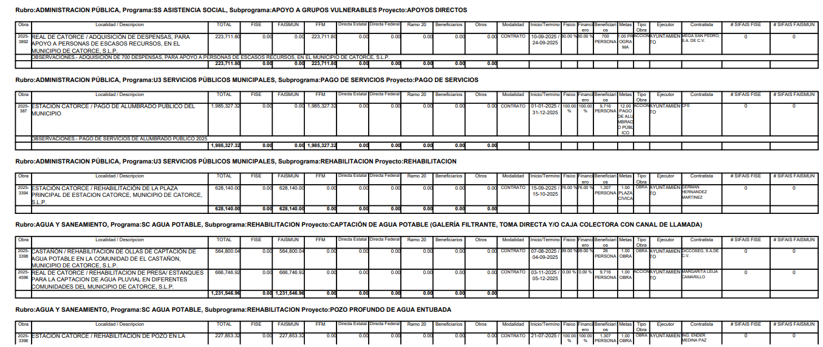
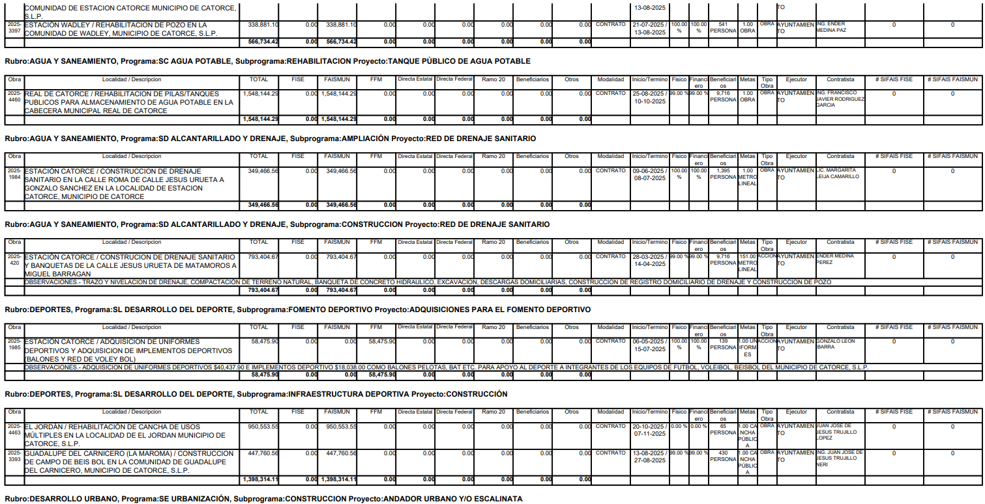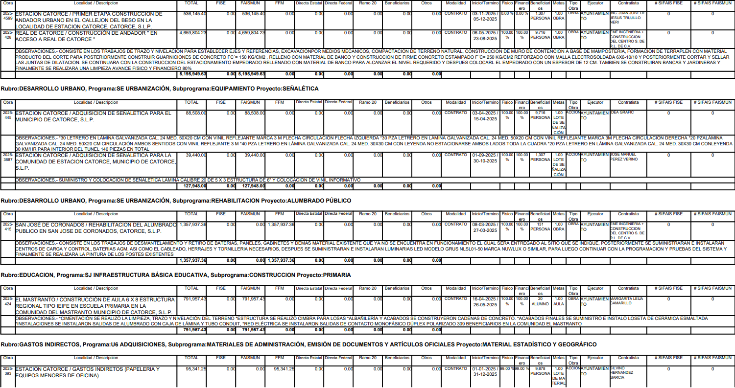
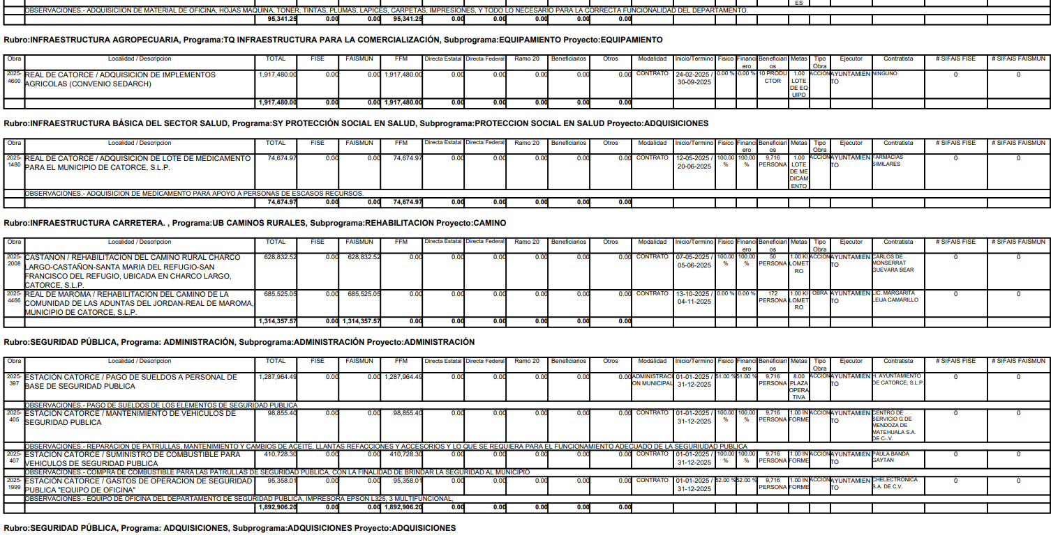
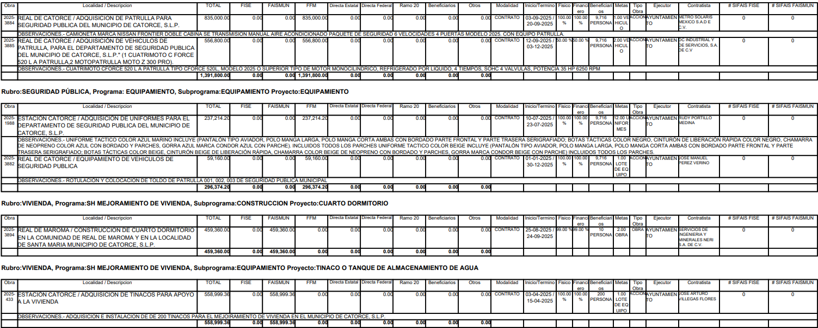

NOVENO PUNTO: ASUNTOS GENERALES
PUNTO 1. El C. Martín Regino Quiroz de la comunidad de San José de los Quintos, solicita al presidente se les apoye con unos topes para el crucero de la misma comunidad, para evitar accidentes. El presidente da como respuesta que se les va a dar apoyo.
PUNTO 2. La C. Gabriela García de la comunidad de Ranchito de Coronados solicita la rehabilitación de un puente de camino. El presidente comenta que se le va a dar seguimiento.
DECIMO PUNTO. – LECTURA Y VALIDACIÓN DEL ACTA DE CONSEJO. El Ing. Christopher Samuel Zavala Villanueva, lleva a cabo el análisis, discusión y en su caso aprobación del acta de la presente sesión, la cual es sometida a validación y es aprobada por unanimidad.
DÉCIMO PRIMER PUNTO. - CLAUSURA DE LA ASAMBLEA. Siendo las 14:37 horas del dia 26 de Febrero del 2026 se lleva a cabo la lectura de la presente acta para posteriormente realizar la clausura de la sesión por parte del Lic. Juan Francisco Javier Sandoval Torres, presidente Municipal Constitucional.

____________________________________
LIC. JUAN FRANCISCO JAVIER SANDOVAL TORRES
PRESIDENTE DEL C.D.S.M.

____________________________________
ING. CHRISTOPHER SAMUEL ZAVALA VILLANUEVA
COORDINADOR DE DESARROLLO SOCIAL MUNICIPAL

____________________________________
C. SELENE ALICIA TOVAR GARCIA
REGIDOR DEL H. AYUNTAMIENTO DE CATORCE S. L. P.

____________________________________
C. MARIELA GOMEZ VAZQUEZ
REGIDOR DEL H. AYUNTAMIENTO DE CATORCE S. L. P.

____________________________________
C. ELSA NOEMI CASTILLO CAST ILLO
VOCAL DE CTRL. Y VIGILANCIA. DEL CDSM URBANO.

____________________________________
C. SILVIN O GAYTAN CORONADO
VOCAL DE CTRL. Y VIGILANCIA. DEL CDSM RURAL.

